
中华人民共和国国家计量技术规范
JJF ×××-20××

钢 砧
Steel Anvil
（送审稿）

20××-××- ××发布 20××-××- ××实施
国家市场监督管理总局发布
钢砧校准规范
JJF XXX-20XX
Calibration Specification for Steel Anvil

归 口 单 位：全国力值硬度重力计量技术委员会
主要起草单位：
参加起草单位：

本规范委托全国力值硬度重力计量技术委员会负责解释

本规范主要起草人：

参与起草人：

目 录

引 言 II
1 范围 1
2 引用文件 1
3 概述 1
4 计量特性 2
4.1 钢砧质量 2
4.2 砧芯撞击面硬度 2
5 校准条件 2
5.1 环境条件 2
5.2 校准用仪器设备 2
6 校准项目和校准方法 2
6.1 校准项目 2
6.2 校准方法 3
7 校准结果表达 3
8 复校时间间隔 4
附录A 5
附录B 6
附录C 7
附录D 8

引 言
本规范依据JJF1071 《国家计量校准规范编写规则》规定的规则编写。
本规范在制定过程中充分考虑了国家标准GB/T13965-2008（仪表元器件术语）、JJF 1001 《通用计量术语及定义》、JJF 1059.1 《测量不确定度评定与表示》和JJF 1094 《测量仪器特性评定》。
本规范属于首次制定。
钢砧校准规范

1 范围
本校准规范适用于回弹仪率定试验所用普通型、高强专用型、重型钢砧和轻型钢砧的校准，其他类似的钢砧也可以参照本规范进行校准。

2 引用文件
本规范引用下列文件：
JJG 817 回弹仪检定规程
JJG 112 金属洛氏硬度计（A,B,C,D,E,F,G,H,K,N,T标尺）检定规程
JJG 747 里氏硬度计检定规程
GB/T 9138 回弹仪
GB/T230-1991 金属洛式硬度计试验方法
GB/T 17394-1998 金属里氏硬度试验方法
凡是注日期的引用文件，仅注日期的版本适用于本规范，凡是不注日期的引用文件，其最新版本（包括所有的修改单）适用于本规范。

3 术语

3.1 砧芯撞击面硬度 Rookwell Hardness of Anvil Core

用硬度计C标尺测得钢砧砧芯撞击面的洛氏硬度值。

4 概述
钢砧是用于校准回弹仪率定值的专用设备，分为轻型、普通型、高强专用型、重型等，砧体为钢制件，砧芯为工具钢，其基本结构如图1所示，轻型钢砧的基本结构如图2所示。
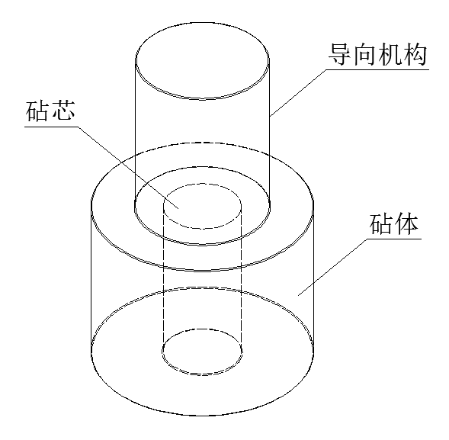
图1 钢砧基本结构示意图
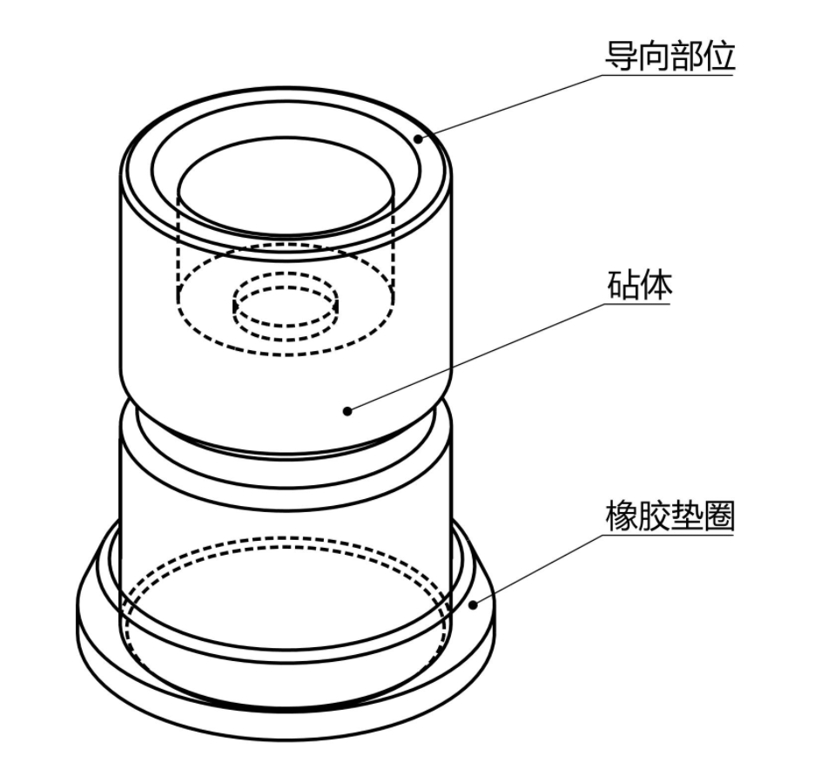
图2 轻型钢砧基本结构示意图

5 计量特性

5.1 钢砧质量
以电子秤直接称量的值作为钢砧质量。

5.2 砧芯撞击面硬度
以里氏硬度法或洛氏硬度法5次测量值的平均值作为砧芯撞击面硬度值。

6 校准条件

6.1 环境条件
环境温度：（20±10）℃，相对湿度：≤80%。
钢砧应置于刚性较大的混凝土基础上或坚固的桌面上，摆放平稳。

6.2 校准用仪器设备
电子秤：级；
洛氏硬度计：MPE：±1.5HRC；或里氏硬度计：MPE：±12HLD；
标准硬度块：洛氏（58～62）HRC或里氏（780～818）HLD。

7 校准项目和校准方法
钢砧上应有清晰的铭牌标识，表面整洁，砧芯与回弹仪弹击球面接触的冲击面应是磨光的平面、砧体上应装有使弹击杆与砧芯对中的导向筒。

7.1 校准项目
校准项目见表1。
表1 钢砧计量特性表
项目 | 计量特性
回弹仪规格 | H980 | H550 | H450 | M225 |  | L75 | L20
钢砧质量（kg） | 44.8~45.6 | 19.9~20.3 |  | 1/2.4（±0.04） | 15.9~16.3
砧芯撞击面硬度 | HRC：60±2
注：校准工作不判断合格与否，上述计量特性的技术要求仅供参考。

7.2 校准方法
7.2.1 钢砧质量
钢砧质量直接用电子秤称量，不同型号的钢砧质量应满足表1要求。
7.2.2 砧芯撞击面硬度
7.2.2.1 洛氏硬度计法
先用硬度值近似于砧芯撞击面硬度的标准洛氏硬度块对洛氏硬度计的示值进行调整，符合使用要求后，再取下钢砧的导向筒，用洛氏硬度计在砧芯撞击面测量6个点，第1个点不计，其余5个点均匀分布，取后测5个点硬度的平均值为砧芯撞击面硬度值。
7.2.2.2 里氏硬度计法
先用硬度值近似于砧芯撞击面硬度的标准里氏硬度块对里氏硬度计的示值进行调整，符合使用要求后，再取下钢砧的导向筒，用里氏硬度计在砧芯撞击面5个不同位置各测量1次，计算出硬度算术平均值为砧芯撞击面硬度值。
7.2.2.3 超声硬度计法
先用硬度值近似于砧芯撞击面硬度的标准洛氏硬度块对超声硬度计的示值进行校准，符合使用要求后，再取下钢砧的导向筒，调整硬度计压头（探头）主轴与被测砧芯的撞击面，待两者相互垂直后进行测量，用超声硬度计在砧芯撞击面5个不同位置各测量1次，计算出硬度算术平均值为砧芯撞击面硬度值。
注：1、考虑到洛氏硬度计测量会在砧芯撞击面产生测量压痕，破坏其平整度，影响钢砧率定值的测量，建议采用里氏硬度计或者超声硬度计测量。（里氏硬度HLD与洛氏硬度HRC换算表见附录A）
2、砧芯表面经再次平整后，仍需满足撞击面硬度要求。

8 校准结果表达
校准后，出具校准证书。校准证书至少应包含以下信息：
- 标题：“校准证书”；
- 实验室名称和地址；
- 进行校准的地点；
- 证书的唯一性标识（如编号），每页及总页数的标识；
- 送校单位的名称和地址；
- 被校对象的描述和明确标识；
- 进行校准的日期，应显示被校对象的委托日期；
- 校准所依据的技术规范的名称及代号；
- 本次校准所用计量标准器的溯源性及有效性信息；
- 校准环境的描述；
- 校准结果及测量结果的不确定度；
- 校准证书签发人的签名、签发日期；
- 校准结果仅对被校对象有效的声明。

9 复校时间间隔
复校时间间隔不超过一年。由于复校时间间隔的长短是由仪器的使用情况、使用者、仪器本身质量等诸因素所决定的，因此，送校单位可根据实际使用情况自主决定。

附录A
里氏硬度HLD与洛氏硬度HRC换算表
HLD | HRC | HLD | HRC | HLD | HRC | HLD | HRC | HLD | HRC | HLD | HRC
770 | 56.7 | 780 | 57.9 | 790 | 59.0 | 800 | 60.1 | 810 | 61.2 | 820 | 62.3
772 | 56.9 | 782 | 58.1 | 792 | 59.2 | 802 | 60.4 | 812 | 61.4 | 822 | 62.5
774 | 57.2 | 784 | 58.3 | 794 | 59.5 | 804 | 60.6 | 814 | 61.7 | 824 | 62.7
776 | 57.4 | 786 | 58.6 | 796 | 59.7 | 806 | 60.8 | 816 | 61.9 | 826 | 62.9
778 | 57.6 | 788 | 58.8 | 798 | 59.9 | 808 | 61.0 | 818 | 62.1 | 828 | 63.1
注：上表为GB/T 17394-1998《金属里氏硬度试验方法》附录B节选。

附录B
原始记录格式
委托单位 证书编号
仪器名称 型号规格 出厂编号
制造厂名
环境温度 ℃ 相对湿度 % 校准依据
计量标准名称
设备编号
测量范围
有效期至
溯源机构
及证书号

序号 | 校准项目 | 技术要求 | 校准结果 |  |  | 扩展不确定度U（k=2）
1 | 钢砧质量（kg） | £（44.8~45.6）  £（19.9~20.3）  £（15.9~16.3）  £（2.37~2.43）  £（0.97~1.03） |  |  |  | U =
2 | 砧芯撞击面硬度 | HRC：60±2 |  |  |  | U =
2 | 砧芯撞击面硬度 | HRC：60±2 |  |  | 平均值 | U =
3 | 调修记录
校准员 核验员 校准地点
委托日期 年 月 日 校准日期 年 月 日

附录C
校准结果页格式
序号 | 校准项目 | 校准结果 | 测量结果不确定度U,k=2
1 | 钢砧质量
2 | 砧芯撞击面硬度

附录D
钢砧测量结果不确定度的评定
D.1砧芯撞击面硬度测量不确定度评定
D.1.1概述
D.1.1.1环境条件：温度22.5℃，相对湿度50%。
D.1.1.2测量标准：里氏硬度计，MPE：±12HLD。
D.1.1.3被测对象：H450-A型钢砧。
D.1.1.4测量过程：用里氏硬度计在砧芯撞击面5个不同位置各测1次，计算出硬度算术平均值为砧芯撞击面硬度值。
D.1.1.5评定结果的使用：符合上述条件的测量结果，一般可直接使用本不确定度的评定方法。
D.1.2 数学模型
D.1.3 由测量过程中示值重复性引入的标准不确定度u₁
根据3次重复测量数据，采用极差法计算由此引入的标准不确定度。

测量值(HLD) |  |  |  | 极差为  $$ΔH=(H_{\text{max}}−H_{\text{min}})$$  (HLD)
1 | 2 | 3 | 平均 | 极差为  $$ΔH=(H_{\text{max}}−H_{\text{min}})$$  (HLD)
812 | 819 | 820 | 817 | 8
查表极差法3次测量时 C=1.69
D.1.3 由测量设备引入的标准相对不确定度u₂
本次测量采用一台里氏硬度计(型号TH140，北京时代之峰)测量标准器，在硬度标尺810HLD处，该设备的相对不确定度为0.46%，k=2，故由此引入的标准不确定度为：
D.1.4 测量不确定度汇总表

序号 | 标准不确定度分量来源 | 相对不确定度
1 | 重复性u₁ | 0.53%
2 | 测量设备u₂ | 0.23%
D.1.5 合成标准不确定度$u_{c}$
各影响量相互独立，合成标准相对不确定度为：
=0.58%
D.1.6 相对扩展不确定度：
根据附录A中，里氏硬度HLD与洛氏硬度HRC换算表可得，里氏硬度810HLD相当于洛式硬度61.2HRC值，故砧芯撞击面硬度测量60HRC标尺段的扩展不确定度为：
U=61.2×1.16%=0.7HRC，k=2
D.2 钢砧质量测量不确定度评定
D.2.1概述
D.2.1.1环境条件：温度22.5℃，相对湿度50%。
D.2.1.2测量标准：电子天平，级。
D.2.1.3被测对象：H450-A型钢砧。
D.2.1.4测量过程：钢砧质量直接用电子天平称量。
D.2.1.5评定结果的使用：符合上述条件的测量结果，一般可直接使用本不确定度的评定方法。
D.2.1 数学模型：$m=m_{b}$
D.2.2 测量重复性引入的不确定度分量u₁ （A类评定）
20000g | 20000g | 20000g | 20001g | 20000g | 20000g
20000g | 20001g | 20000g | 20002g | 20001g | 20000g
则标准不确定度分量u₂为：
D.2.2 天平示值误差引入的不确定度分量u₂ （B类评定）
该天平在20kg时，其扩展不确定度为：
U=4g k=2 则
D.2.4 天平的显示分辨力引入的不确定度分量u₃ （B类评定）
（均匀分布）
D.2.5 天平的偏载引入的不确定度分量u₄ （B类评定）
（均匀分布）
D.2.6 合成各不确定度分量u

D.2.7 扩展不确定度量U , k=2

